Контрольная работа по предмету «Живой мир» за I четверть

Класс__________ Дата __________

Фамилия, имя ___________________________________________________

II уровень

- Кому нужна вода? Выбери и обозначь нужную картинку.

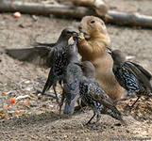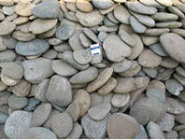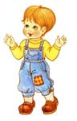

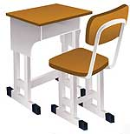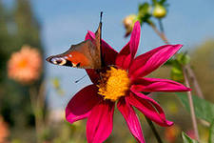

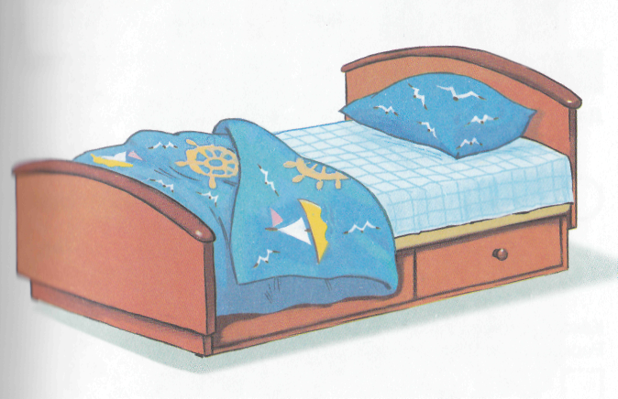

- Разложи по корзинкам (соедини стрелками) фрукты и овощи.
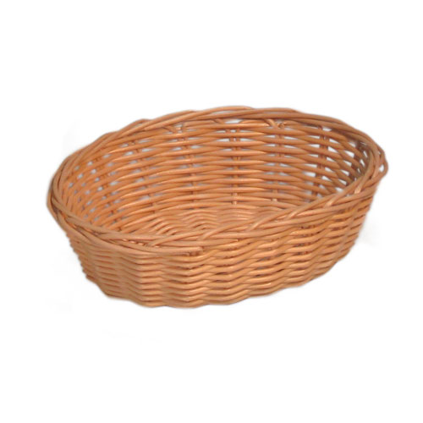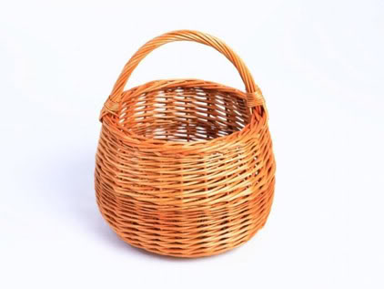
ФРУКТЫ ОВОЩИ

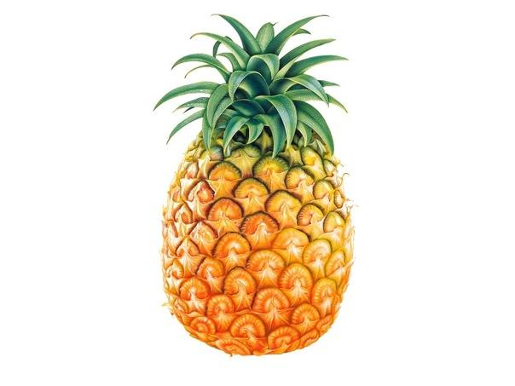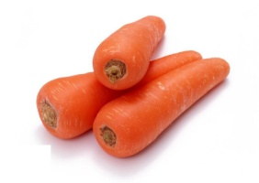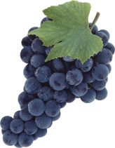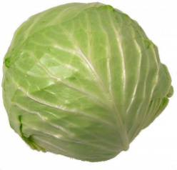

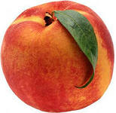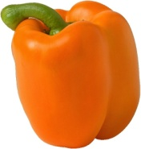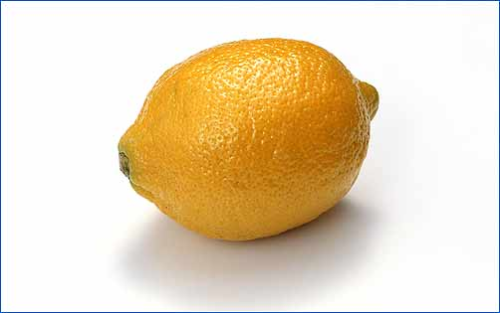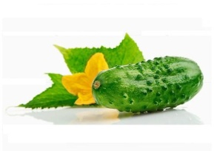

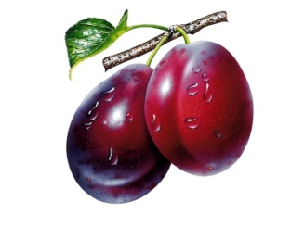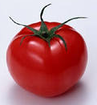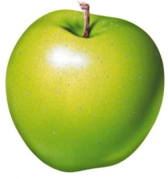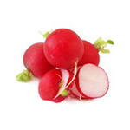

- Найди части растения и напиши рядом со стрелками соответствующие цифры.

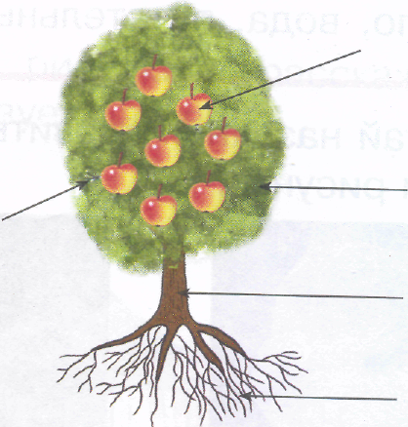
ВЕТКИ (1)
СТВОЛ (2)
ЛИСТЬЯ (3)
ПЛОДЫ (4)
КОРЕНЬ (5)

- Обозначь цифрами рисунки, соответствующие названиям:

- КЛЁН 2. СОСНА 3. ЕЛЬ

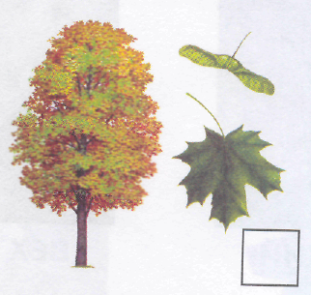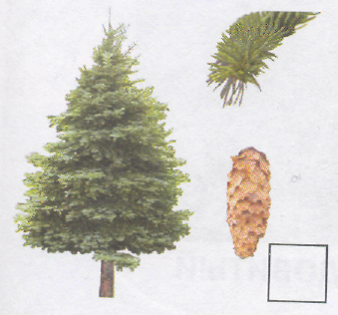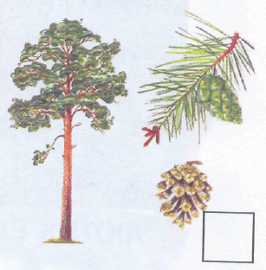

Контрольная работа по предмету «Живой мир» за I четверть

Класс__________ Дата __________

Фамилия, имя ___________________________________________________

III уровень

- Кому нужна вода? Выбери и обозначь нужную картинку.

- Разложи по корзинкам (соедини стрелками) фрукты и овощи.
ФРУКТЫ ОВОЩИ

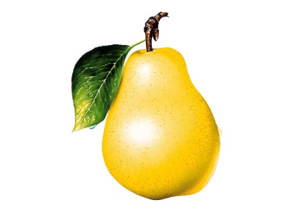

- Найди части растения и напиши рядом со стрелками соответствующие цифры.

ВЕТКИ (1)
СТВОЛ (2)
ЛИСТЬЯ (3)
ПЛОДЫ (4)
КОРЕНЬ (5)

